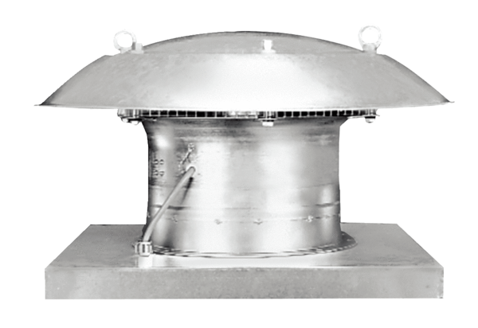Tourelle d'extraction hélicoïde EZD 25/2 BUnité de conditionnement : 1 pièceGamme: C
Numéro de référence : 0087.0202Fabricant : MAICO

